Контакты
8 (495) 287-41-45 Пн—пт, 09—18 ч
8 (800) 550-02-09 Бесплатно по России (ежедневно 09—22 ч)

shop@cvetmir3d.ru

Адрес:
129347, Москва, Ярославское шоссе, д. 146, корпус 2
МФК «Ханой-Москва», 2-ой этаж, офис 205.
Пн—Пт: с 9:00 до 18:00 • Сб, Вс: выходные

Координаты:
Ш. 55°8’54”N
Д. 55°8’54”N

Как добраться?

На машине:
МФК «Ханой-Москва» находится на внутренней стороне 94-го км МКАД. Подъезд к комплексу возможен как с Ярославского шоссе, так и с улицы Ротерта.
ИЗ ЦЕНТРА:
- По Ярославскому шоссе съезд направо на ул. Ротерта
- По Ярославскому шоссе съезд направо на внутреннюю сторону МКАД прямо к МФК «Ханой-Москва»
ИЗ ОБЛАСТИ:
По Ярославскому шоссе, разворот на внутреннюю сторону МКАД и прямой съезд к МФК «Ханой-Москва»
Общественным транспортом:
- Бесплатный трансфер от метро ВДНХ (выход - первый вагон из центра)
- От метро ВДНХ: маршрутное такси №544 до остановки «ТЦ Ханой-Москва»
- От метро Медведково: маршрутное такси №270 (остановка «ул. Егора Абакумова»)
- На электричке с Ярославского вокзала до платформы «Лось», далее пешком около 20 минут

Как нас найти?
Наш офис № 205 находится в здании МФК «Ханой-Москва» на 2-м этаже.
Вход осуществляется:
- через центральный вход (на фото ниже)
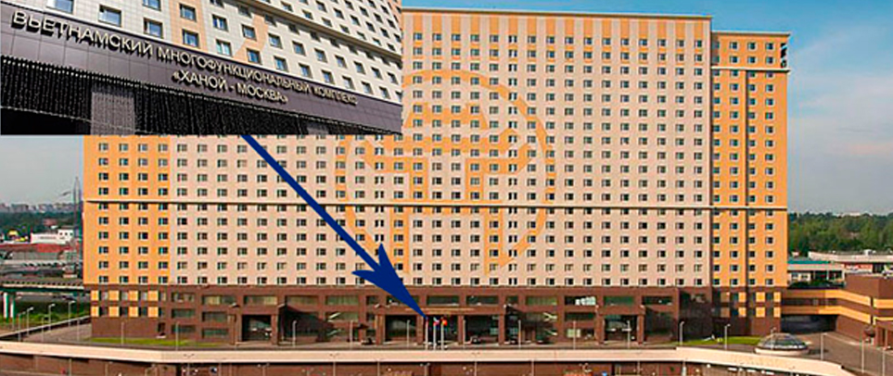
В фойе идете по лестнице направо на 2-ой этаж в офис № 205:
ИЛИ
- с нижнего яруса
С уличной парковки и с остановки «ТЦ Ханой-Москва» вы можете подняться в наш офис на лифте, расположенном в центральном входе напротив уличной бесплатной парковки.
Вам необходимо пройти прямо до лифтов. Вызвать лифт № 6 или № 3 выбрать 2-й этаж (от лифта налево).
С крытой парковки: пройти прямо до лифтов и подняться на 2-й этаж.
Где парковаться?
1. Бесплатная уличная парковка
2. Крытая парковка: первые 2 часа бесплатно
Как попасть в сервисный центр?
Если вам необходимо привезти или забрать из нашего сервисного центра габаритное оборудование:
- подъехать с другой стороны здания МФК «Ханой-Москва»
Как пройти на склад магазина Цветной мир?
1. Выходите из офиса «Цветной мир» направо в холл к лестницам. Спускаетесь вниз по лестнице на 1-ый этаж.
2. Для спуска на подземный паркинг, где находится склад, могут быть использованы только лифты 3 и 6.
3. Выходите из лифта к посту охраны на подземном паркинге. Поворачиваете направо в сторону знака «ВЫЕЗД». Следуете до указателя на стене «СКЛАД ЦВЕТНОЙ МИР»
4. Вы на месте. Спасибо за визит!
Как проехать на склад магазина Цветной мир?
1. Заезжаете на подземный паркинг перед МФК «Ханой-Москва»
2. Проезжаете прямо и налево.
3. Следуете прямо до указателя «ВЫЕЗД».
4. За указателем поверните НАЛЕВО. Вы на месте. Спасибо за визит!

